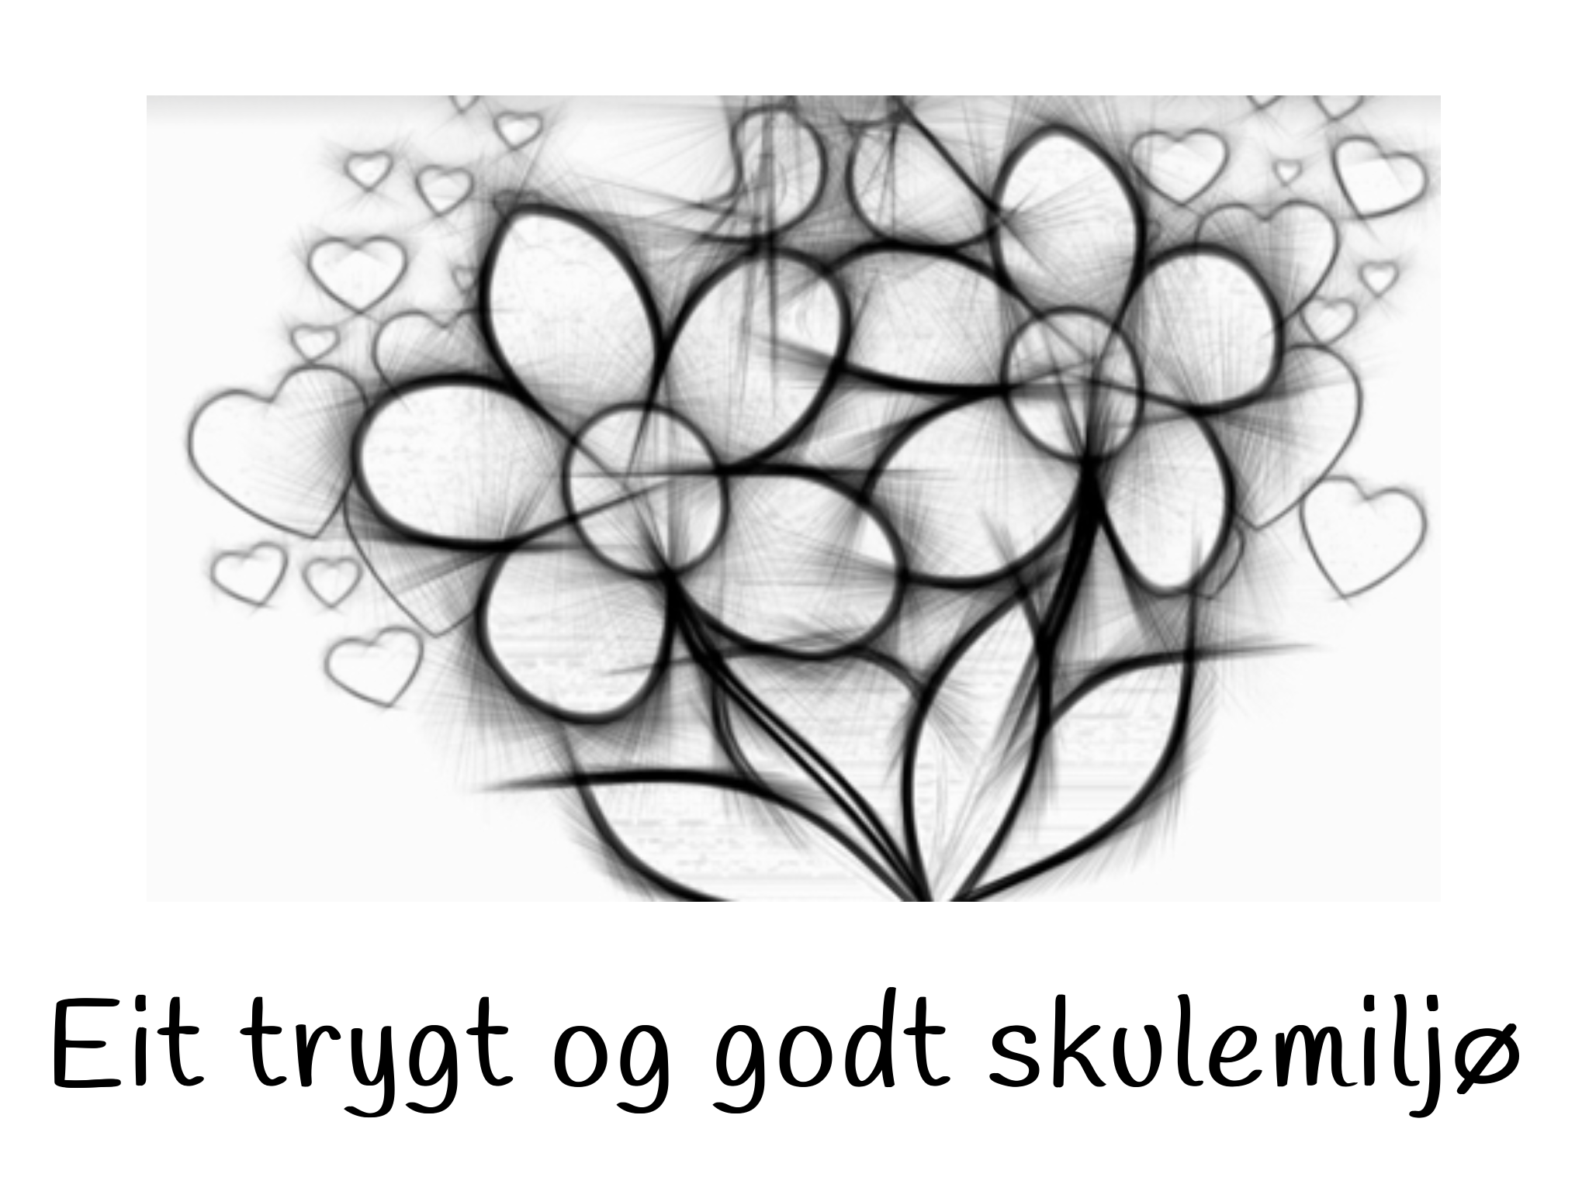

Ein plan for å sikra elevane i Etne eit trygt og godt skulemiljø.

Planen er laga av kommunalsjef for oppvekst og kultur og er gjeldande frå 1.mars 2021.

Neste evaluering mai 2022.

# Målsetjing

Stortinget vedtok 01.08.2017 eit nytt regelverk om skulemiljøet som der tilsette har ei aktivitetsplikt. Det er ikkje nok at skulen har ei handlingsplikt fyrst når ein får kunnskap eller mistanke om krenkingar. Den strengare aktivitetsplikta gjer at alle tilsette har ein fast og kontinuerleg plikt til å følgja med på om elevane har det trygt og godt, og at dei aktivt skal gjera ei innsats for å avdekkja mobbing. I praksis vil plikta til å følgja med omfatta systematiske tiltak for å observera og lytta til elevstemmen i det daglege, i alle faglege og sosiale aktivitetar. Det omfattar til dømes kvaliteten på vaktordninga for friminutta, regelmessige samtalar med elevar og føresette, ulike kartleggingar blant alle elevane, og analyser av Elevundersøkinga. Men det vil også omfatte tiltak retta særskilt mot enkeltelevar. Skulen har eit skjerpet ansvar for å ivareta sårbare elevar. Dette kan til dømes vera knytt til religion, seksuell orientering, funksjonsevne, eller forhold familien til eleven. At eleven tidlegare har vært utsett for krenkingar kan også gjera ein elev ekstra sårbar. Skulen må sørga for at alle tilsette er kjent med kva aktivitetsplikten betyr og at rutinar for å avdekke mobbing inngår i skolen sin handlingsplan.

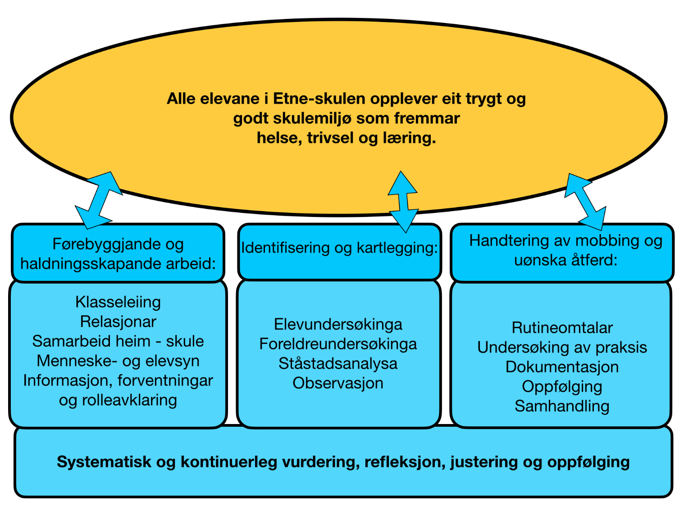

# Overordna retningsliner

Barnekonvensjonen  
Barnekonvensjonen er ein avtale mellom neste alle land i verda. Der står det om korleis alle barn i vera skal ha det. Noreg har skrive under på barnekonvensjonen og gjort den til norsk lov. I denne lova er alle som er under 18 år å rekna som barn.

[Barnekonvensjonen | UNICEF](https://www.unicef.no/vart-arbeid/internasjonalt/barnekonvensjonen)

* Artikkel 3 – «Barnets beste»
  + Ved alle handlingar som gjeld barn, skal det beste for barnet vera eit grunnleggjande omsyn.
* Artikkel 12 – «Barnets rett til å gi uttrykk for sin mening»
  + Barnet har rett til å seia si meining i alt som gjeld dei, og det skal leggjast vekt på barnet si meining.
* Artikkel 28 – «Utdanning»
  + Barnet har rett til utdanning.

Opplæringslova kapittel 9A  
Elevane sitt skulemiljø [vedtak-201617-082.fm (stortinget.no)](https://stortinget.no/globalassets/pdf/lovvedtak/2016-2017/vedtak-201617-082.pdf)

§ 9 A-4 Aktivitetsplikt for å sikra at elevar har eit trygt og godt skolemiljø.

*Alle som arbeider på skulen, skal følgja med på om elevane har eit trygt og godt skolemiljø, og gripa inn mot krenking som mobbing, vald, diskriminering og trakassering dersom det er mogleg.*

*Alle som arbeider på skulen, skal varsla rektor dersom dei får mistanke om eller kjennskap til at ein elev ikkje har eit trygt og godt skolemiljø. Rektor skal varsla skoleeigar i alvorlege tilfelle.   
Ved mistanke om eller kjennskap til at ein elev ikkje har eit trygt og godt skulemiljø, skal skulen snarast undersøkje saka.*

*Når ein elev seier at skulemiljøet ikkje er trygt og godt, skal skulen så langt det finst eigna tiltak sørgje for at eleven får eit trygt og godt skulemiljø. Det same gjeld når ei undersøking viser at ein elev ikkje har eit trygt og godt skulemiljø.*

*Skulen skal sørgje for at involverte elevar blir høyrde. Kva som er best for elevane, skal vera eit grunnleggjande omsyn i skulen sitt arbeid.*

§ 9 A-5 Skjerpa aktivitetsplikt dersom ein som arbeider på skulen, krenkjer ein elev

*Dersom ein som arbeider på skulen, får mistanke om eller kjennskap til at ein annan som arbeider ved skulen, utset ein elev for krenking som mobbing, vald, diskriminering og trakassering, skal vedkommande straks varsla rektor. Rektor skal varsla skuleeigar. Dersom det er ein i leiinga ved skulen som står bak krenginga, skal skuleeigaren varslast direkte av den som fekk mistanke om eller kjennskap til krenkinga. Undersøking og tiltak etter §9a-4 tredje og fjerde ledd skal setjast i verk straks.*

# Retningsliner fortset

Skulen skal laga ein skriftleg plan når det skal gjerast tiltak i ei sak. I planen skal det stå:

a) Kva problem tiltaka skal løyse

b) Kva tiltak skulen har planlagt

c) Når tiltaka skal gjennomførast

d) Kven som er ansvarleg for gjennomføringa av tiltaka

e) Når tiltaka skal evaluerast.

Skulen skal dokumentera kva som blir gjort for å følgje opp aktivitetsplikta etter fyrste til femte ledd.

Forskrift om miljøretta helsevern  
i barnehage og skule

[Forskrift om miljørettet helsevern i barnehager og skoler m.v - Lovdata](https://lovdata.no/dokument/SF/forskrift/1995-12-01-928)

§ 12 Psykososiale forhold «Virksomheten skal fremme trivsel og gode psykososiale forhold»



# Innleiing

Planen er revidert etter endringar i opplæringslova §9a, der aktivitetsplikta til skulen blir lagt vekt på. Barnekonvensjonen blir også tillagt større vekt. Verdiane i Etne kommune; Trygg, Raus og Engasjert er noko som skal liggja i botn for arbeidet vårt som tilsett i kommunen.

Mål med denne planen  
Alle elevane i Etne-skulen skal ha eit trygt og godt skulemiljø. For å lukkast med dette skal Etne kommune og den enkelte skule arbeida systematisk og aktivt både med førebygging og handtering. Denne planen gir føringar og innspel til korleis me saman kan utvikla eit trygt og godt skulemiljø.

Eit trygt og godt skulemiljø handlar om korleis tilsette og elevar oppfører seg overfor kvarandre. Elevar skal ikkje bli utsett for krenkande ord og handlingar verken frå medelevar eller tilsette. Den enkelte eleven si oppleving er avgjerande.

Kven gjeld planen for  
Alle som arbeider i skulen har ansvar for å utvikla eit trygt og godt skulemiljø. Det gjeld alle tilsette, dei ulike hjelpeinstansar, foreldre/føresette og elevane sjølv. Arbeidet skal gå føre seg kontinuerleg og på alle læringsarena som til dømes klasserom, uteområdet på skulen, SFO, leksehjelp, undervisning utanfor skulen sitt område og skulevegen.

Samarbeid heim og skule  
For å utvikla eit trygt og godt skulemiljø er det spesielt viktig med eit godt samarbeid mellom heim og skule. Forsking påpeikar at skular som generelt har eit godt læringsmiljø, gjerne er prega av gode samarbeidsrelasjonar på fleire plan. Dette er skular som har eit «ope» klima og er fleksible i møtet både med elevar og med foreldre. Skulen sine samarbeidsorgan er viktige arena for å utvikla god samhandling mellom heim og skule: Samarbeidsutval (SU), skulemiljøutval (SMU) og arbeidsutvalet for foreldre (FAU).

Eit godt samarbeid mellom heim og skule er eit viktig førebyggjande tiltak, dette gjeld også mellom foreldre/føresette. Når barna ser dette samarbeidet, veit dei at foreldra og skulen har opne kanalar for å utveksla informasjon. Dei ser at foreldra samarbeider og støttar kvarandre. Samhaldet smittar over på elevane. Det betyr:

* Det er viktig at dei som blir utsett for krenkande åtferd, eller veit om andre som blir utsett for krekande åtferd, seier i frå til ein vaksen på skulen eller heime.
* Eleven si stemme skal vera med og vera synleggjort i rutinar, planar og tiltak.
* Det er viktig at tilsette i skulen og foreldre/føresette har eit positivt bidrag inn i det førebyggjande arbeidet med å visa gode haldningar som vaksne.

# Førebyggjande og haldningsskapande arbeid

## Prinsipp og strategiar

Etne-skulen har strategiar og tiltak for å utvikla eit trygt og godt skulemiljø. Dette skjer gjennom systematisk arbeid over tid, eit nært samarbeid mellom heim- skule og med ein tydeleg leiing i førebygging og handtering.

* Kvalitetsplanen «Steg for steg»
* Internkontroll og dokumentasjon gjennom «Eit trygt og godt læringsmiljø»
* Tema på kommunalsjefen sine møte, LBS, med skulane og tilsyn.
* Internrevisjon og tilsyn frå Fylkesmannen og Miljøretta helsevern.
* Elevmedverknad gjennom elevrådet og skulemiljøutval
* Foreldremedverknad gjennom FAU og samarbeid heim – skule
* Elevundersøkinga 5. – 10. trinn (Udir.no)
* Kontaktmøte og elevsamtalar som blir gjennomført 2 gonger i året
* Overgang barnehage – skule.

Kvar skule har ein eigen lokal plan for å sikra eit trygt og godt skulemiljø. Planen skal liggja på skulen si heimeside, og skal innehalda:

* Organisering av skuledagen som oppstart av dagen, inspeksjon, avslutning av dagen
* Fadderordning
* Trivselsleiarar
* Felles arrangement for heile skulen

Det viktigaste arbeidet går føre seg i direkte møte mellom menneske, kvar dag på skulen. Relasjonskompetansen står sterkt i førebyggjande og haldningsskapande arbeid for å skapa eit trygt og godt skulemiljø.   
Etne-skulen har mange samarbeidspartnarar i arbeid med å skapa eit trygt og godt skulemiljø.

* Leiinga ved skulen har ansvar for våde førebyggjande og direkte arbeid, blant anna med tiltak overfor enkeltelevar og grupper.
* Skulehelsetenesta arbeider førebyggjande med den fysiske og psykiske helsa til elevane.
* Pedagogisk psykologisk teneste (PPT) kartlegg og gir råd og rettleiing rundt enkeltelevar og grupper.

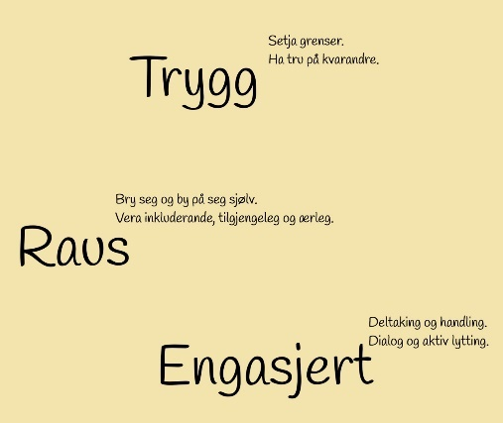

# Tiltak for førebyggjande og haldningsskapande arbeid:

* Stabil og god leiing
  + Informasjon og kommunikasjon med tilsette, elevar og føresette
  + Lokal plan for trygt og godt skulemiljø
  + Setja fokus og tid til implementering
  + Årshjul med tema og tiltak for det førebyggjande arbeidet.
* Relasjon lærar – elev
  + At elevane blir høyrde når dei fortel om mobbing.
  + At dei vaksne tar elevane på alvor.
  + At dei vaksne bryr seg om kva elevane seier.
  + At dei vaksne er like i handlingsmønsteret sitt.
  + At alle gjer observasjonar av elevar.
  + At dei vaksne er synlege i vaktordninga
  + Beskjed til alle vaksne når det er elevar som må observerast.
  + Organisera fellesaktivitetar med aldersblanda grupper.
  + Elevsamtalar.
    - Korleis går skulearbeidet?
    - Korleis trivs du på skulen?
    - Blir du mobba/plaga av andre elevar?
    - Kjenner du til at andre elevar er innblanda i mobbing?
    - Plagar du sjølv andre elevar?
  + ”Sjå” kvar enkelt elev kvar dag. Sosiogram.
  + Gi positive meldingar til eleven.
  + Overgang barnehage – skule, bli kjent før skulestart
* Relasjon elev – elev
  + Elevane viser respekt for kvarandre.
  + Elevane bryr seg om kvarandre og gir beskjed om plaging og mobbing.
  + Elevane gir positive meldingar til kvarandre.
  + Overgang barnehage – skule, bli kjent før skulestart
* Klasseleiing
  + Det må vera tydelege grenser og struktur.
  + Lærar er tydeleg og konsekvent.
  + Lærar tar omsyn til den enkelte elev sine føresetnader og behov.
  + Lærar må vera trygg på seg sjølv og våga å ta styringa.
  + Lærar må vera fleksibel og løysa opp timeplanen dersom det oppstår situasjonar eller noko som opptar elevane.
* Årlege undersøkingar av mobbing ved skulen
  + Rektor har ansvaret for å gjennomføra undersøkinga.
  + Rektor/avdelingsleiarar i samarbeid med team/kontaktlærar bearbeider resultata og vurderer tiltak.
  + Kontaktlærarane får innsyn i resultata frå sin klasse slik at dei kan gå inn og arbeida med utfordringane som eventuelt kjem fram av undersøkinga.
  + Alle lærarane, miljøarbeidarane, elevrådet, FAU og SU/SMU får informasjon om samla resultatet.
* Vakt og tilsynsordningar
  + Vaktene har på seg vestar som gjer dei synlege.
  + Skulegarden er delt inn i område for kvar enkelt vakt.
  + Rektor har ansvaret for å setja opp vaktlister.
  + Som fadrar kan elevane passa på og leika saman med sin/sine elev/elevar.
  + Elevar har fått jobb som hjelparar (TL/aktivitetsleiar) ute, går med vest.
  + Vakta gir beskjed til rektor/avdelingsleiar/inspektør dersom han/ho blir borte.
  + Vakta er på plass når vakta byrjar.
  + Vakta ser etter elevane og passar på at alle har det bra.
  + Vaktene skal ikkje gå saman, men spreia seg slik at oversikta blir best mogleg.
  + Dei vaksne skal gripa inn ved uønska åtferd og mobbing.
  + Når det er fleire elevar som opptrer saman skal ein vende seg til ein om gongen.
  + Alvorlege hendingar skal følgjast opp etterpå med å kopla inn kontaktlærar og rektor/avdelingsleiar.
* Kommunikasjon lærar – elev – føresette
  + Informasjon om lovar og rettar på heimesider, FAU/SU/SMU
    - Ansvar: rektor
  + Mobbing tas opp i faste konferansetimar med elevar og føresette
    - Ansvar: kontaktlærar og føresette.
  + Mobbing tas opp i faste elevsamtalar
    - Ansvar: kontaktlærar
  + Snakka om mobbing i klassen
    - Ansvar: kontaktlærar
  + Mobbing som tema på klasseforeldremøte (elevundersøkinga, korleis skulen jobbar førebyggjande)
    - Ansvar: rektor og kontaktlærar

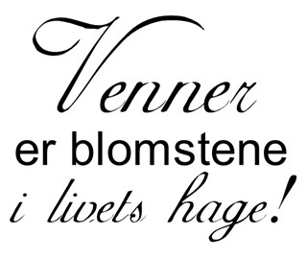

# Digital mobbing

Digital mobbing går føre seg via digitale plattformer som til dømes meldingar, spel og sosiale medium. Sjølv om det meste går føre seg utanfor skulen, vil det likevel ofte påverke korleis eleven har det på skulen. Viss ein elev opplever å ikkje ha det bra på skulen, så pliktar skulen å ta tak i problemet, også om dette skjer utanom skuletida. Digitale krenkingar skal, som andre saker, løysast på same måte som andre mobbesaker ved å følgja med, gripa inn, varsla, undersøkje saken og setja inn eigna tiltak.

I skulane sine lokale planar skal det vera fokus på digital mobbing som ein del av arbeidet for eit trygt og godt skulemiljø. I dette ligg:

* Planar med reglar for nettvett, spelereglar og tiltak for førebygging av digital mobbing
* Læra elevane digital dømmekraft og godt nettvett
* Reglar for bruk av mobil og internett i skulen sitt ordensreglement.
* Følg opp reglar og ver konsekvent.
* God dialog med elevråd, FAU, SU/SMU og føresette.

# Skjerpa aktivitetsplikt

I saker der tilsette krenkjer elevar er det ei skjerpa aktivitetsplikt, Opplæringslova §9 A-5. Viss ein som jobbar ved skulen får mistanke om eller kjennskap til at ein annan som arbeider ved skulen utset ein elev for krenkingar som mobbing, vald, diskriminering eller trakassering, skal vedkommande straks varsla rektor. Dersom det er ein i leiinga som står bak krenkinga, skal skuleeigar bli vasla direkte av den som fekk mistande om eller kjennskap til krenkinga. Plikten til å varsla gjeld for alle som jobbar ved skulen.

Skuleeigar skal varslast i slike saker. Undersøkingar og tiltak skal straks setjast i verk.

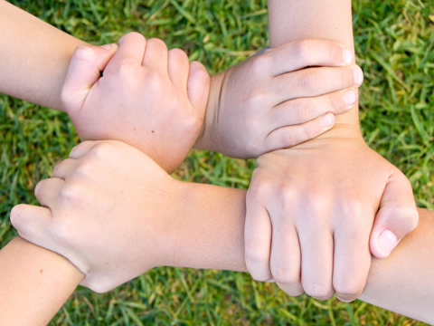

# Rutinar for å skapa eit trygt og godt skulemiljø

|  |  |  |
| --- | --- | --- |
| **Oppgåve** | **Tidspunkt** | **Ansvar** |
| Skulen sine tilsette drøftar og dokumenterer skulen sitt syn på: Kva er eit trygt og godt læringsmiljø? Korleis ser det ut når det er trygt og godt her på skulen?  Kva er krenkande åtferd? Kva er terskelen for å gripa inn?  Kva utfordringar møter me? Når skal me varsla skuleleiinga?  Når skal me varsla kommunen? | Skulestart | Rektor |
| Elevane drøftar og dokumenterer skulen sitt syn på: Kva er eit trygt og godt læringsmiljø? Korleis ser det ut når det er trygt og godt her på skulen?  Kva er krenkande åtferd? Kva er terskelen for å gripa inn?  Kva utfordringar møter me? Når skal me varsla ein vaksen? | Skulestart | Kontaktlærar |
| Informasjon til heimane blir lagt på skulen si heimeside | Haust | Rektor |
| Skulen sin tilsette arbeider med skulen sine planar og tiltak for førebyggjande og haldningsskapande arbeid, inkludert ordensreglementet.  Skulen har ein lokal plan for eit trygt og godt skulemiljø. | Skulestart og kontinuerleg | Rektor |
| Elevane arbeider med innhaldet i skulen sine planar | Haust | Kontaktlærar |
| FAU arbeidet med innhaldet i skulen sine planar og gir innspel | Fyrste FAU-møtet haust | Rektor, leiar i FAU. |
| Skulen sine planar og informasjon skal takast ut til foreldre/føresette | Foreldremøte haust | Kontaktlærar, rektor |
| Elevar og tilsette øver på å løysa konfliker (ulike case, øving) | Kontinuerleg | Rektor, kontaktlærar |
| Skulemiljø som tema i elevråd | Haust og vår | Elevrådskontakt |
| Rutinar ved skulefråvære | Haust og vår | Rektor |
| Gjennomføring av Elevundersøkinga og refleksjon rundt resultata med tilsette, elevråd, FAU og SMU. | Kvar vår | Rektor |
| Kommunen har ein presentasjon av elevundersøkinga, kva den seier og kva skulane vil arbeida med i Driftsutvalet. | Februar | Kommunalsjef |
| Oppfølging av kommunalsjef. | Årleg | Kommunalsjef |
| Aktivitetsplikta trer i kraft straks (i kvardagen, elevsamtalar, kontaktmøte mm) | Kontinuerleg | Tilsette |
| Evaluering av det førebyggjande og haldningsskapande arbeidet. Personalmøte, elevråd, FAU og SU/SMU. | Vår | Rektor, elevrådskontakt |
| Evaluering av inspeksjon. | Haust og vår | Rektor |
| Internkontroll via Stafettloggen når det gjeld oppfølging av §9A | Kontinuerleg | Rektor |

# Problemløysing og handtering

Eit trygt og godt skulemiljø handlar om at elevar blir tatt på alvor når dei blir utsett for krenkande ord og handlingar. Der er eleven sin subjektive oppleving som er avgjerande for om eleven har eit trygt og godt skulemiljø.

Skulen har ei aktivitetsplikt og skal ta ansvar og initiativ til å stoppa uønska åtferd. Rektor skal sikra saksbehandling og oppfølging i tråd med lovar og forskrifter.

Skulen har plikt til å ta omsyn til det beste for eleven. Elevane har rett til å bli høyrt og ha medverknad. Elevar som ein tenkjer kan eller har krenka andre skal ha same rettsvern og rett til å bli høyrt på lik linje med offeret.

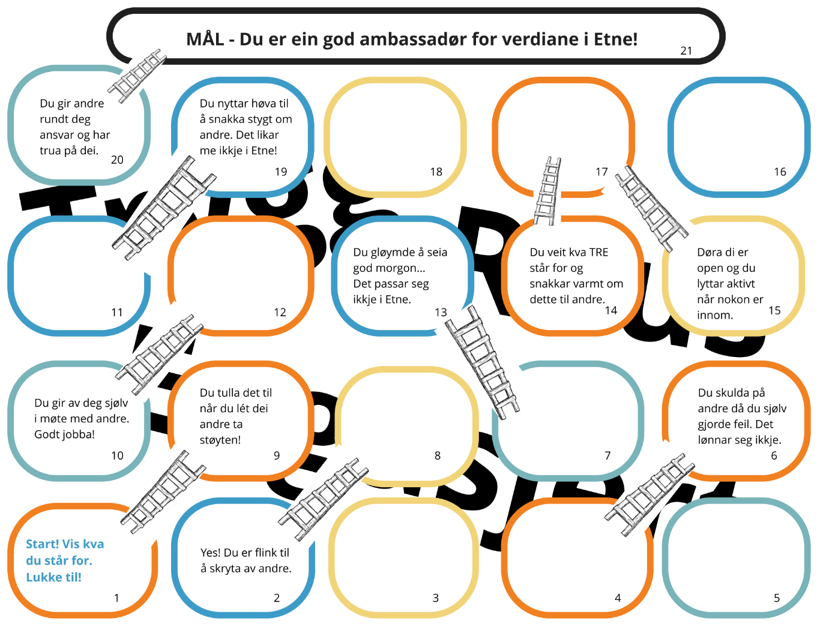

# Ved melding eller mistanke om eit ikkje trygt og godt skulemiljø

§9 A-4 Aktivitetsplikt:

* Plikt til å følgja med
* Plikt til å gripa inn
* Plikt til å varsla skuleleiinga
* Plikt til å undersøkja
* Plikt til å setja inn tiltak – evaluera

|  |  |
| --- | --- |
| **Oppgåve** | **Ansvar** |
| * Undersøkingar skal setjast i gang snarast * Undersøkingar skal dokumenterast. | Rektor, avdelingsleiar, kontaktlærar |
| * Samtalar med eleven som opplever seg krenka * Skaffa informasjon og gi støtte * Sikra at eleven si stemme blir høyrd, den subjektive oppleving. * Referat skal skrivast. | Rektor, avdelingsleiar, kontaktlærar |
| * Samtalar med føresette til den som opplever seg krenka * Skaffa informasjon og gi støtte * Leggja til rette for eit godt samarbeid for å setja inn gode tiltak. * Referat skal skrivast. | Rektor, avdelingsleiar, kontaktlærar |
| * Samtale med eleven som krenkjer. * Er det fleire som plagar/krenkjer andre, snakk med ein om gangen * Skaffa informasjon og gi støtte * Gi beskjed om at slik åtferd er uakseptabel og må stoppa straks * Gjera avtalar om oppfølging. * Referat skal skrivast. | Rektor, avdelingsleiar, kontaktlærar |
| * Samtale med føresette til den/dei som har krenka * Leggja til rette for eit godt samarbeid for å setja inn gode tiltak * Referat skal skrivast. | Rektor, avdelingsleiar, kontaktlærar |
| * Setja i verk tiltak. Skriftleg plan og dokumentasjon: * Kva utfordring skal løysast? * Kva tiltak blir sett i verk? * Når skal tiltaka gjennomførast? * Kven er ansvarleg for tiltaka? * Når skal tiltaka evaluerast? | Rektor, avdelingsleiar, kontaktlærar |
| * Evaluera tiltak, eventuelt justera/setja i verk nye tiltak * Referat skal skrivast. | Rektor, avdelingsleiar, kontaktlærar |

# Definisjonar frå Utdanningsdirektoratet om eleven sitt skulemiljø

**Mobbing** er gjentatt negativ eller vondsinna åtferd frå ein eller fleire retta mot ein elev som har vanskeleg for å forsvara seg. Gjentatt erting på ein ufin, ubehageleg og sårande måte er også mobbing. Mobbing går føre seg på mange ulike arena både i skulen, ute på skuleplassen, i fritida og på nett. Digital mobbing er eit aukande problem.

**Krenking** kan vera både ord og handlingar som baksnakking, manglande inkludering og handlingar som den det gjeld opplev som ubehageleg.Kva som vil kjennast som krenking er ulikt fråperson til person, avhengig av forhold som alder, forutsetningar og i kva samanheng krenkinga skjer.

**Vald** er alle handlingar retta mot ein anna person, som gjennom denne handlinga skadar, smerter, skremmer eller krenkjer, får denne personen til å gjera noko mot sin vilje eller sluttar å gjera noko ein vil.

**Rasisme** inneber at nokon blir forskjellsbehandla eller plaga, til dømes fordi ein har ein anna hudfarge eller snakkar eit anna språk.

**Utestenging** betyr at nokon så godt som alltid blir halde utanfor ei gruppe eller ein klasse.

**Diskriminering** betyr at ein person blir dårlegare behandla eller trakassert, til dømes på grunn av kjønn, funksjonsevne, tru, hudfarge eller opphav.

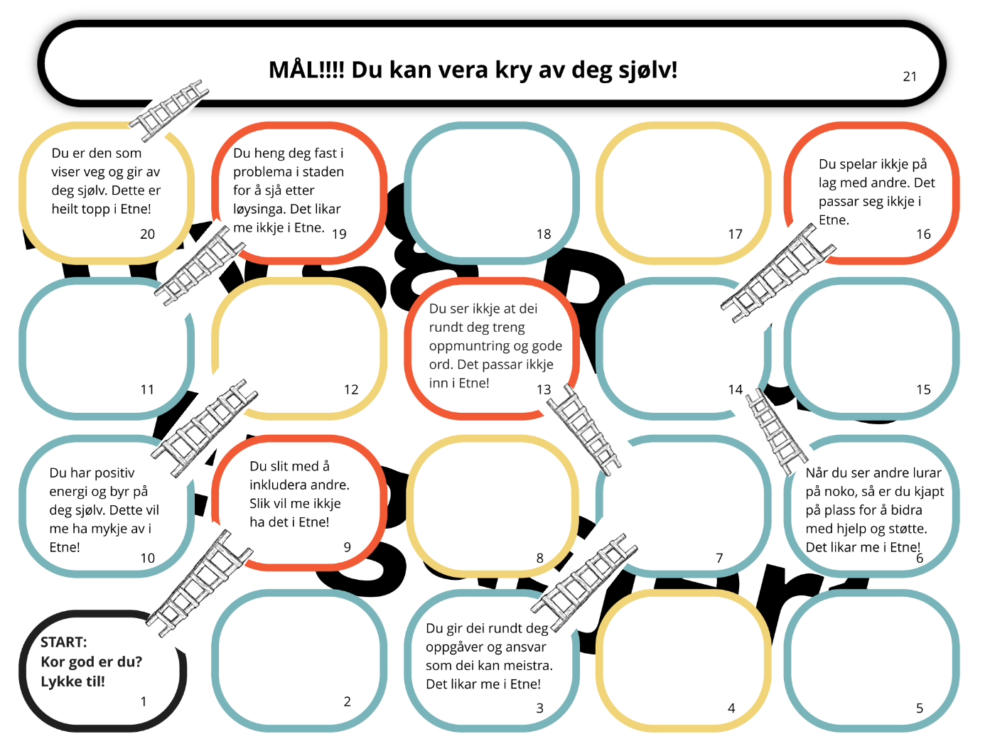

# Kommunen sin kvalitetssjekk på trygt og godt skulemiljø

**Plan og førebygging:**

Denne kvalitetssjekken er laga slik at me som kommuneeigar kan henta inn informasjon om praksisen på skulane. Kvar haust vil me i skulebesøket ha ein sjekk på dette, og fyrste kvalitetsjekk blir hausten 2021. I og med at dette er ein ny plan, og ein ny måte å arbeida på, vil me også våren 2022 har ein evaluering av arbeidet ute på skulane som ein del av evalueringa av planen. Rektor har ansvar for å ta ein kvalitetsjekk før skulebesøket, og laga ein plan for det vidare arbeidet i eininga.

Kommuneeigar vil i møte med skulane fylla inn dei ulike felta, og dette vil fungera som ein rapport som kommunen og skulane har med seg i det vidare arbeidet.

For å sikra at alle heimane får informasjon om arbeidet, så skal det skrivast referat i frå foreldremøte som skal sendast ut til alle og leggjast på Showbie for klassen.

|  |  |  |
| --- | --- | --- |
| **Oppgåve** | **Sjekk** | **Kommentar** |
| Skulen sine tilsette drøftar og dokumenterer skulen sitt syn på: Kva er eit trygt og godt læringsmiljø? Korleis ser det ut når det er trygt og godt her på skulen?  Kva er krenkande åtferd? Kva er terskelen for å gripa inn?  Kva utfordringar møter me? Når skal me varsla skuleleiinga?  Når skal me varsla kommunen? |  |  |
| Elevane drøftar og dokumenterer skulen sitt syn på: Kva er eit trygt og godt læringsmiljø? Korleis ser det ut når det er trygt og godt her på skulen?  Kva er krenkande åtferd? Kva er terskelen for å gripa inn?  Kva utfordringar møter me? Når skal me varsla ein vaksen? |  |  |
| Informasjon til heimane blir lagt på skulen si heimeside |  |  |
| Skulen sine tilsette arbeider med skulen sine planar og tiltak for førebyggjande og haldningsskapande arbeid, inkludert ordensreglementet.  Skulen har ein eigen plan for eit trygt og godt skulemiljø. |  |  |
| Elevane arbeider med innhaldet i skulen sine planar |  |  |
| FAU arbeidet med innhaldet i skulen sine planar og gir innspel |  |  |
| Skulen sine planar og informasjon skal takast ut til elevar/føresette |  |  |
| Elevar og tilsette øver på å løysa konfliker (ulike case, øving) |  |  |
| Skulemiljø som tema i elevråd |  |  |
| Rutinar ved skulefråvære |  |  |
| Gjennomføring av Elevundersøkinga og refleksjon rundt resultata med tilsette, elevråd, FAU og SMU. |  |  |
| Kommunen har ein presentasjon av elevundersøkinga, kva den seier og kva skulane vil arbeida med i Driftsutvalet. |  |  |
| Oppfølging av kommunalsjef. |  |  |
| Aktivitetsplikta trer i kraft straks (i kvardagen, elevsamtalar, kontaktmøte mm) |  |  |
| Evaluering av det førebyggjande og haldningsskapande arbeidet. Personalmøte, elevråd, FAU og SMU. |  |  |
| Evaluering av inspeksjon. |  |  |
| Internkontroll via Stafettloggen når det gjeld oppfølging av §9A |  |  |
| Antal Stafettloggar knytt til §9A |  |  |

Skulen skal laga ein skriftleg plan når det skal gjerast tiltak i ei sak. I planen skal det stå:

a) Kva problem tiltaka skal løyse

b) Kva tiltak skulen har planlagt

c) Når tiltaka skal gjennomførast

d) Kven som er ansvarleg for gjennomføringa av tiltaka

e) Når tiltaka skal evaluerast.

Skulen skal dokumentera kva som blir gjort for å følgje opp aktivitetsplikta etter fyrste til femte ledd.

**I skulebesøket vil skuleeigar også ha ein kvalitetsjekk av praksis knytt til aktivitetsplanar.**

**Gjennomgang av praksis, referat og tiltaksplanar:**

Kommuneeigar vil i møte med skulane fylla inn dei ulike felta, og dette vil fungera som ein rapport som kommunen og skulane har med seg i det vidare arbeidet.

|  |  |  |
| --- | --- | --- |
| **Oppgåve** | **Sjekk** | **Kommentar** |
| * Undersøkingar skal setjast i gang snarast * Undersøkingar skal dokumenterast. |  |  |
| * Samtalar med eleven som opplever seg krenka * Skaffa informasjon og gi støtte * Sikra at eleven si stemme blir høyrd, den subjektive oppleving. * Referat skal skrivast. |  |  |
| * Samtalar med føresette til den som opplever seg krenka * Skaffa informasjon og gi støtte * Leggja til rette for eit godt samarbeid for å setja inn gode tiltak. * Referat skal skrivast. |  |  |
| * Samtale med eleven som krenkjer. * Er det fleire som plagar/krenkjer andre, snakk med ein om gangen * Skaffa informasjon og gi støtte * Gi beskjed om at slik åtferd er uakseptabel og må stoppa straks * Gjera avtalar om oppfølging. * Referat skal skrivast. |  |  |
| * Samtale med føresette til den/dei som har krenka * Leggja til rette for eit godt samarbeid for å setja inn gode tiltak * Referat skal skrivast. |  |  |
| * Setja i verk tiltak. Skriftleg plan og dokumentasjon: * Kva utfordring skal løysast? * Kva tiltak blir sett i verk? * Når skal tiltaka gjennomførast? * Kven er ansvarleg for tiltaka? * Når skal tiltaka evaluerast? |  |  |
| * Evaluera tiltak, eventuelt justera/setja i verk nye tiltak * Referat skal skrivast. |  |  |

